汇编语言与逆向技术实验报告
Lab5-Reverse Engineering Challenge

学号：2110957 姓名：蒋薇 专业： 计算机科学与技术
- 实验目的、实验内容
  - 熟悉静态反汇编工具IDA Freeware；
  - 熟悉反汇编代码的逆向分析过程；
  - 掌握反汇编语言中的数学计算、数据结构、条件判断、分支结构的识别和逆向分析
- 实验步骤、实验截图
实验过程中的详细步骤，包括关键代码与截图等。
- 使用IDA，获得二进制代码的反汇编代码，提供截图；
图形显示：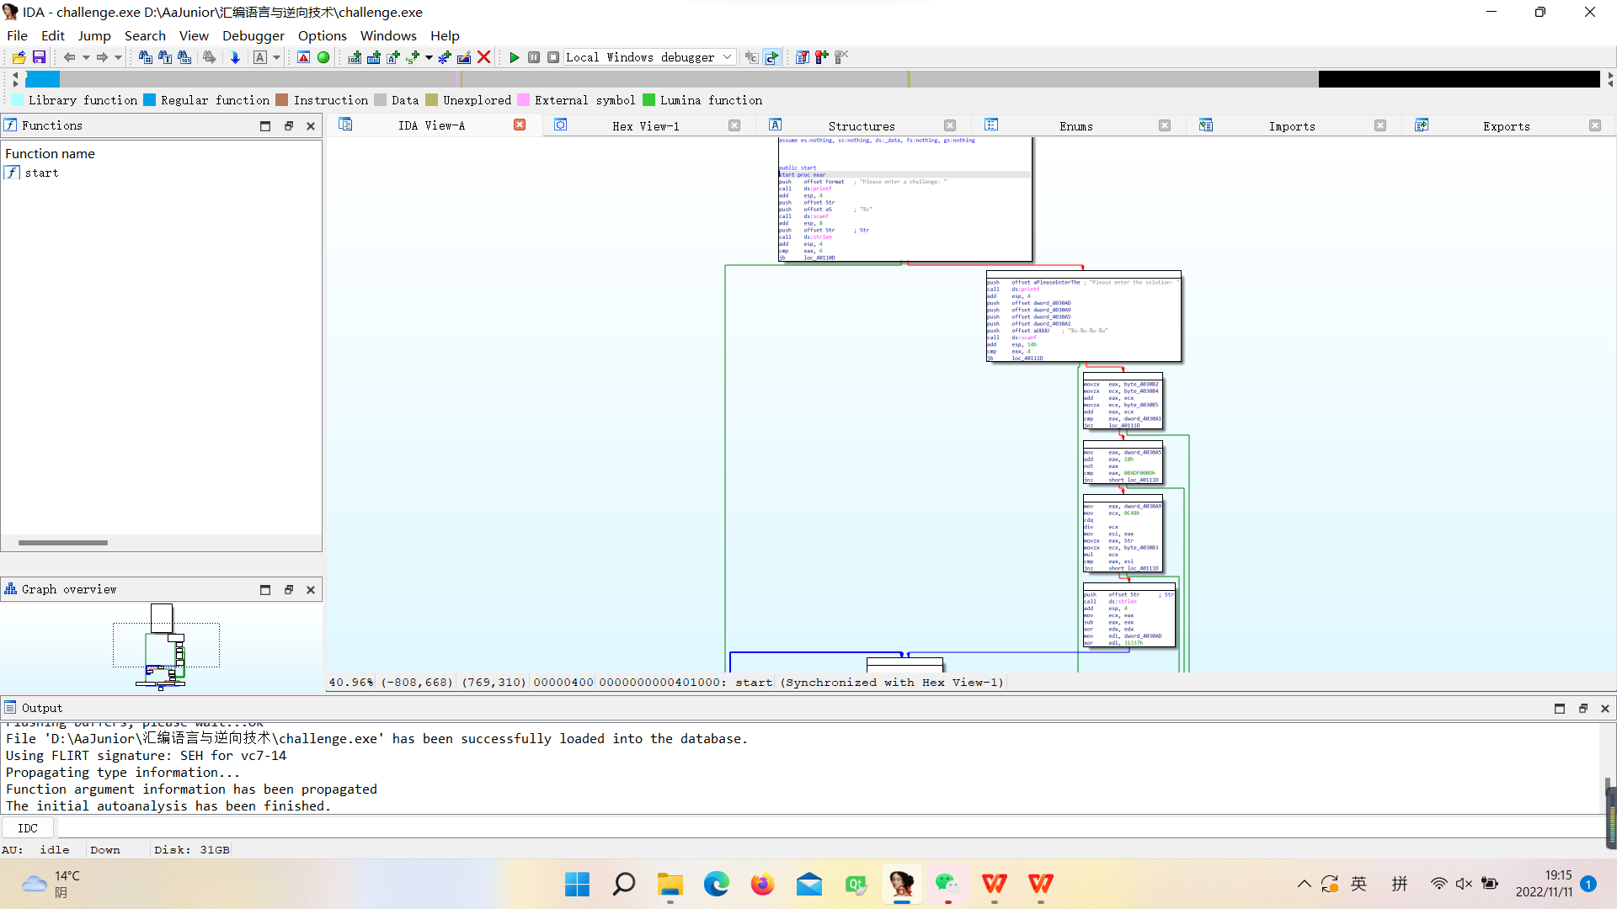

文本显示：
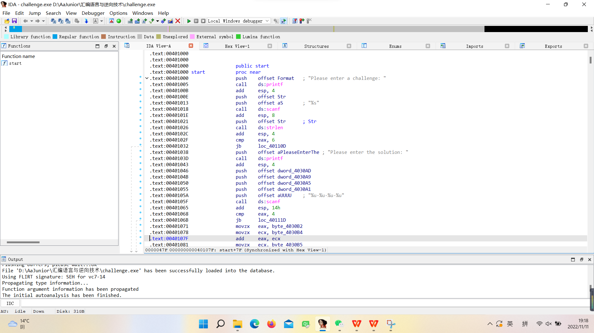

2.逆向分析二进制代码的计算过程、数据结构、条件判断、分支结构等信息，在实验报告中记录逆向分析的详细过程一般先从字符串入手，打开字符串窗口，View --> open subviews --> Strings，或者快捷键shift+F12
程序中往往包含很多字符串资源,这些资源存在于PE文件的rdata段，可以看到运行程序时出现过字符串，双击它找到他的位置
字符串周围还有很多字符串，我们把它们都变成可显示字符
在字符串的位置，按快捷键x，查看程序在哪里引用了它
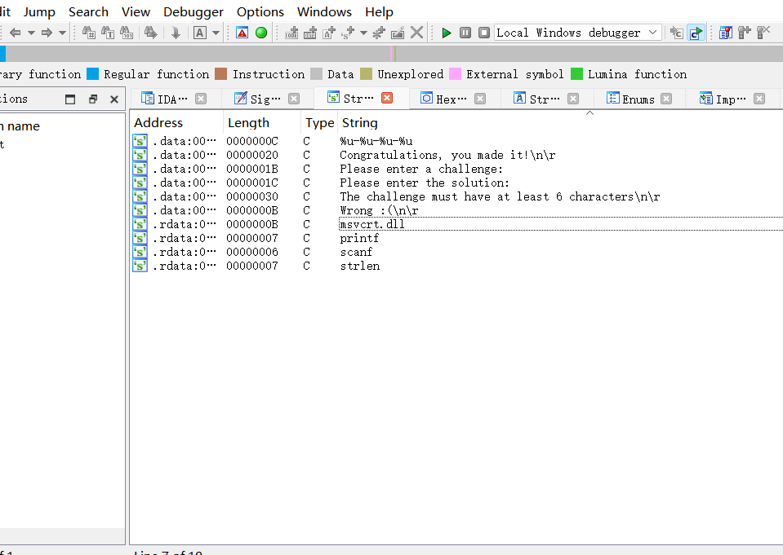
程序入口输出提示：Please enter a challenge
用户输入一个字符串，若字符串长度小于6，输出 The challenge must have at least 6 characters，退出
若字符串长度大于等于6，输出Please enter the solution:
push offset dword_4030AD ; 输入第四个数
push offset dword_4030A9 ; 输入第三个数
push offset dword_4030A5 ; 输入第二个数
push offset dword_4030A1 ; 输入第一个数
push offset aUUUU ; 用-分开
call ds:scanf ; 调用输入函数
第一个数
将输入的字符串的第二个byte位赋给eax，第四个byte位赋给ecx，相加，再加上第五个byte位，最后和输入的第一个十进制整数比较，相等才可以跳转
输入000000，ASCII码均为48，48 * 3 = 144，第一个数：144
第二个数
该输入的数加上18h后取反等于BADF000Dh，反向计算，BADF000Dh取反是4520FFF2h，减去18h，得到4520FFDAh，转为十进制为1159790554，第二个数：1159790554
movzx ecx, byte_4030B4
add eax, ecx ; 这两个地址指向的值相加
movzx ecx, byte_4030B5
add eax, ecx ; 这三个地址所指向的值相加
cmp eax, dword_4030A1 ; 如果相加相等则跳转
jnz loc_40111D ; 跳转到地址40111D，输出“Congratulations”
第三个数
最后需要eax和ecx相等跳转，将输入challenge第一个字符给eax，把输入的第三个字符给ecx，相乘得到eax，输入000000，ASCII码是48*48 = 2304，esi是第三个十进制整数除以C48h（十进制3144）得到的商，所以第三个十进制整数应该是2304*3144=7243776
mov eax, dword_4030A9 ; 输入第三个数把值给eax
mov ecx, 0C48h ; 十六进制C48的值给ecx
cdq
div ecx ; eax的值除以ecx的商
mov esi, eax ; 把eax的值给esi
movzx eax, Str ; 把输入challege的第一个字符给eax
movzx ecx, byte_4030B3 ; 把输入challenge的第三个字符给ecx
mul ecx ; eax和ecx相乘
cmp eax, esi ; 比较esi和eax,如果相等
jnz short loc_40111D ; 跳转到地址40111D，输出“Congratulations”
第四个数
Challenge长度给ecx，eax置为0，edxedx进行异或全置为0，输入的第四个十进制整数赋给edi，edi与31337h异或，edx与ecx比较，当edx的值从0加到ecx的值（即一开始输入的字符串长度）一样时，实现跳转，将最开始输入的字符串每个字符的ASCII码进行求和存在eax，输入000000，eax的值48*6=288，edi（此时存的是第四个输入的十进制整数与31337h的异或结果）减去78h，与eax相等，则288对应十六进制120，先加上7Bh，为19Bh，即0011—0001—0011—0011—0111与第四个输入的数异或结果为0001—1001—1011，所以第四个输入的数是0011—0001—0010—1010—1111，十进制201388.
push offset Str ; Str
call ds:strlen ; 调用strlen函数得到challenge输入长度
add esp, 4
mov ecx, eax ; challenge长度给ecx
sub eax, eax ; eax相减后为0
xor edx, edx ; edx异或为0
mov edi, dword_4030AD ; 第四个十进制整数赋值给edi
xor edi, 31337h ; edi和31337h异或
EA loc_4010EA: ; CODE XREF: start+F8↓j
cmp edx, ecx ; edx的值从0加到与ecx的值相等
jnb short loc_4010FA ; edx的值等于ecx时跳转
.movzx ebx, Str[edx] ; 4030B1-4030B5是输入Challenge
add eax, ebx ; 将challenge输入各个字符的ASCII值相加到eax inc edx ; challege 下标从0到length-1
jmp short loc_4010EA ; edx的值从0加到与ecx的值相等

3.运行程序，根据提示输入字符串和逆向挑战的结果，获得“Congratulations，you made it！”输出
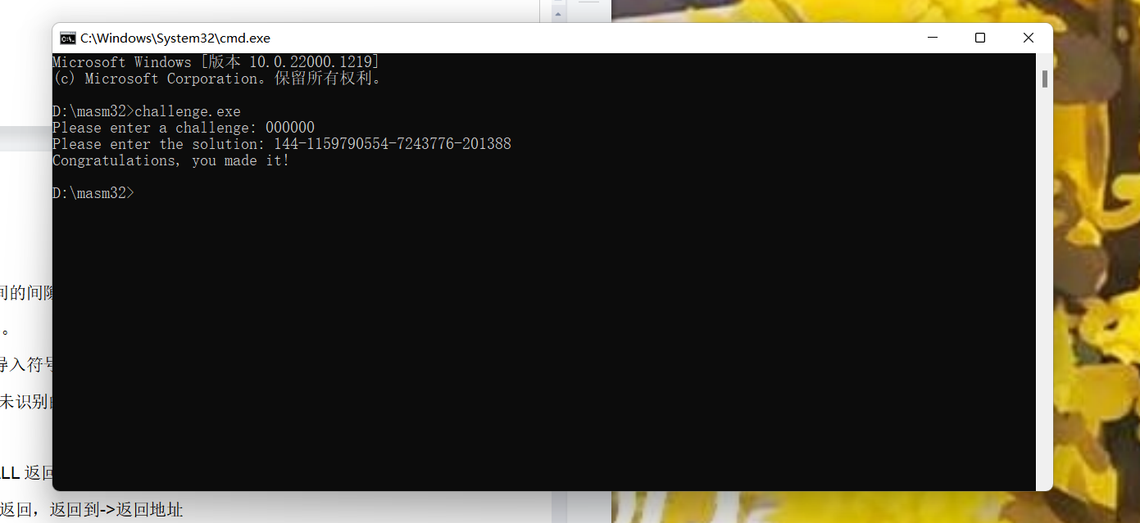
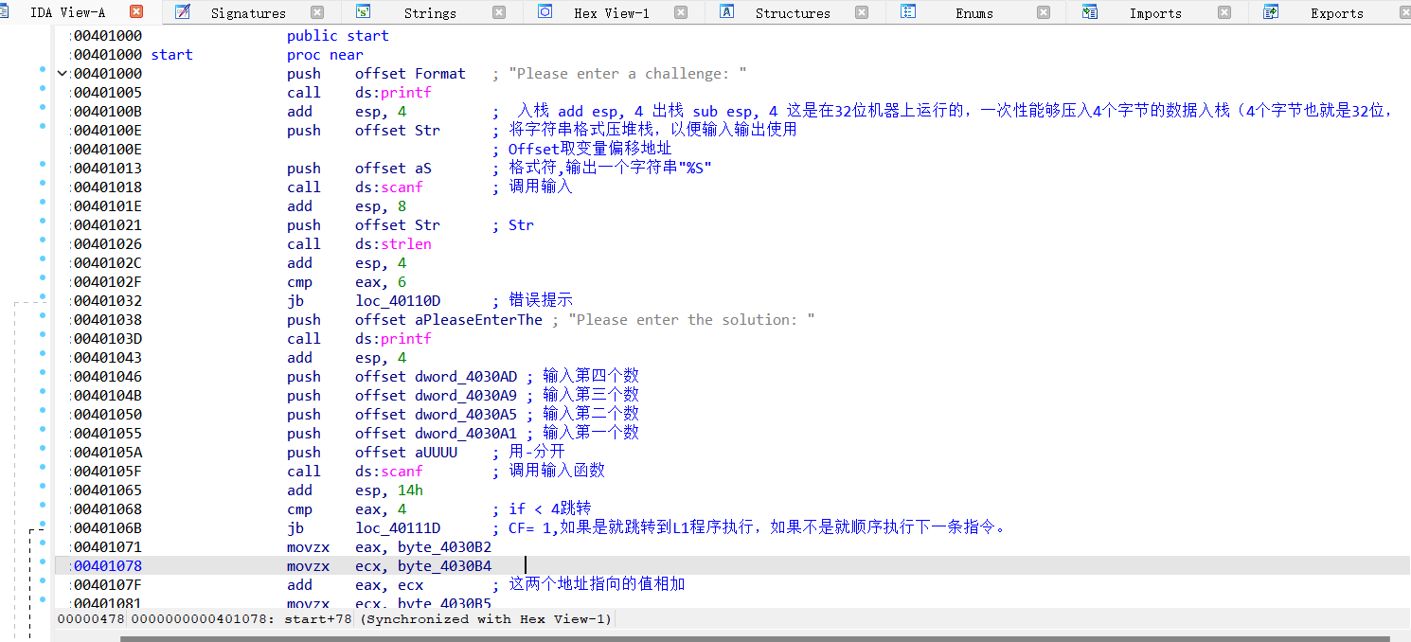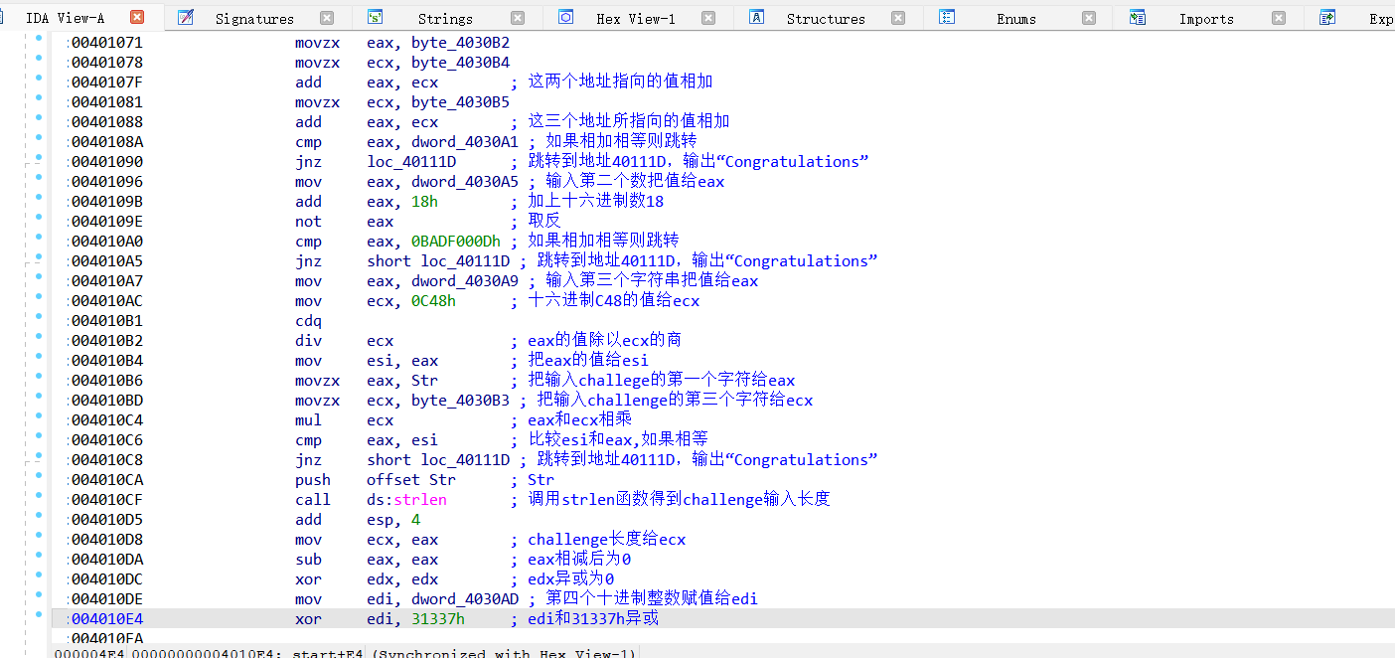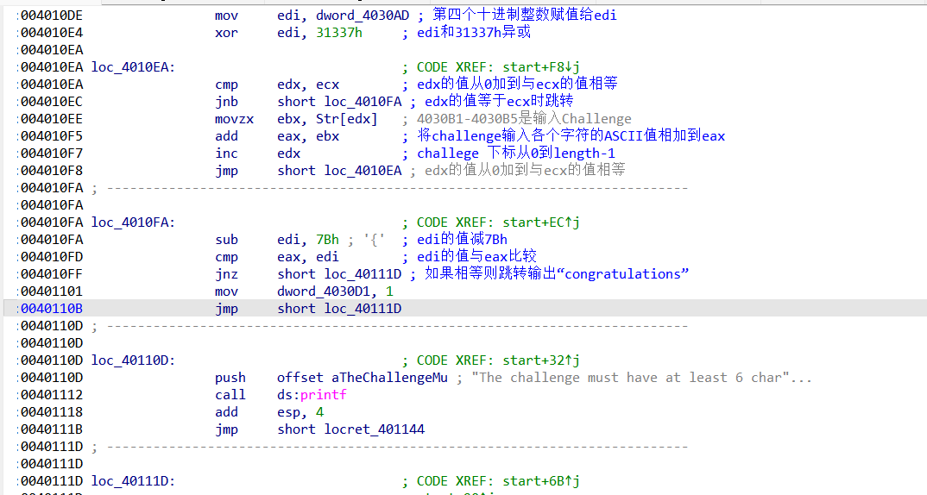
- 实验心得
- 蓝 色： 表示常规的指令函数。
- 黑 色：节与节之间的间隙。
- 银白色：数据内容。
- 粉 色：表示外部导入符号。
- 暗黄色：表示ida未识别的内容
JMP:修改EIP的值
CALL:影响ESP的值，CALL返回地址入栈
Ret指令返回：CALL执行返回，返回到->返回地址

